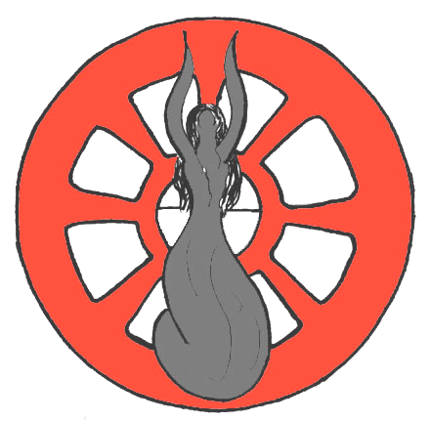
ЦЕНТЪР ЗА МЕЖДУЕТНИЧЕСКИ ДИАЛОГ И ТОЛЕРАНТНОСТ “АМАЛИПЕ”, ГР. ВЕЛИКО ТЪРНОВО
Велико Търново 5000, п.к. 113, Тел: 062/600 224; 0884-912-507;
e-mail: festival.amalipe@gmail.com http://amalipe.com

ФОРМУЛЯР ЗА УЧАСТИЕ В
14 ДЕТСКИ РОМСКИ ФЕСТИВАЛ „ОТВОРЕНО СЪРЦЕ”
ВЕЛИКО ТЪРНОВО 9, 10 и 11 юни 2017 г.

Име на училището, населено място:

Име/имена на ръководителя/ръководителите на групата:

Координати за контакт:
телефон | GSM | e-mail

Брой на участниците (в това число брой ученици, брой ръководители)

Брой ръководители  (в това число) |  | Брой ученици (в това число) |  | шофьор
мъже | жени | момичета | момчета | шофьор

Наименование и кратко описание на програмата, с която ще участвате (програмата не трябва да надвишава 5 минути)

Участие в ателиета (моля, опишете какво ателие/ателиета би могло да организира Вашето училище)

Моля, маркирайте Вашето решение/желание:

Ще присъстваме в дни на Фестивала
09 / 10 / 11 Юни
(моля, подчертайте дните)

Ще присъстваме само на единия ден
от Фестивала – на 9 / 10 / 11 ЮНИ
(моля, подчертайте желаната дата)

При пътуване заедно с друго училище, моля отбележете с кое……………………………………………………..

Всички разходи са за сметка на участника!

Моля, изпращайте заявките на посочения e-mail: festival.amalipe@gmail.com

